JAKICH BŁĘDÓW NIE POPEŁNIAĆ ROBIĄC PRANIE?
Zdarzyło Wam się kiedyś wyjąć pranie różowe zamiast białego? A może okazało się, że na ubraniu nadal są plamy? Byliście zaskoczeni, gdy wyprany sweter z rozmiaru L skurczył się do rozmiaru dziecięcego? Niestety, przygotowując się do prania, popełniamy wiele błędów. Jakiego typu są to błędy?

JAK SORTOWAĆ PRANIE
Przed rozpoczęciem prania należy odpowiednio posortować ubranie. Bierzemy pod uwagę kolor, rodzaj tkaniny. Sprawdzamy w jakiej temperaturze możemy prać ubranie.

ILE ŚRODKA PIORĄCEGO DODAĆ DO PRANIA
Na opakowaniu każdego środka piorącego znajdziemy informację na temat jego dozowania. Powinniśmy stosować się do zaleceń producenta. Zbyt duża ilość detergentu prowadzi do powstania zbyt dużej ilości piany. Poza tym jest to mało ekonomiczne – proszku wystarcza nam na mniejszą ilość prania, jeśli sypiemy go za dużo.
Bardzo często używam żelu piorącego – jest bardziej skoncentrowany niż inne tego typu produkty na rynku, dlatego używamy go mniej.

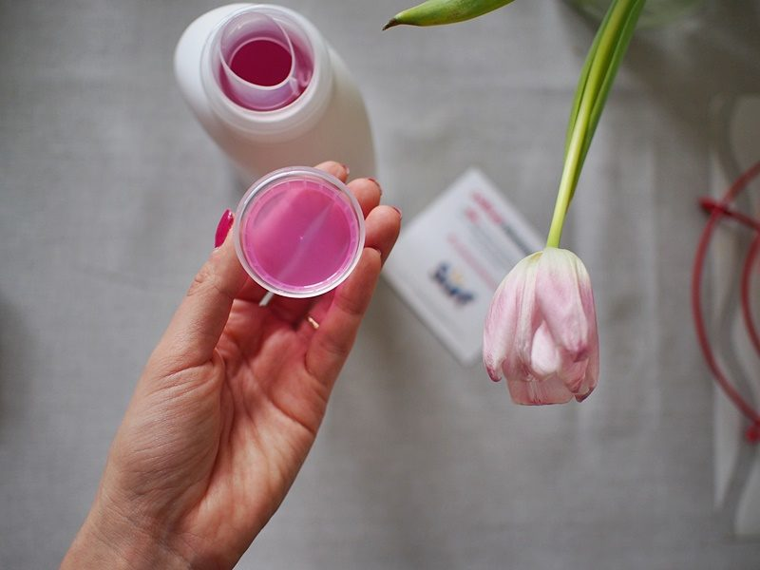
Im bardziej skoncentrowany środek do prania, tym mniejsza butelka zostaje użyta przez producenta. Dlaczego jest to takie ważne? – w małych łazienkach staramy się każde miejsce wykorzystać jak najlepiej. Dlatego nie chcemy, by nasze środki piorące zajmowały dużą część szafki. Niektóre żele do prania zostały zamknięty w 1 litrowej butelce i wystarczają aż na 20 prania. Różnica jest ogromna, zarówno w wydajności produktu jak i wielkości opakowania. Weźcie to pod uwagę jeśli będziecie robić zakupy.

JAK DUŻO RZECZY ZAŁADOWAĆ DO PRALKI
Przeładowana pralka może obciążyć bęben i zepsuć go. Jak sprawdzić, czy w pralce znajduje się odpowiednia ilość prania? Pomiędzy górą pralki a ubraniami powinna zmieścić się nasza dłoń.

JAK PRAĆ UBRANIA Z ZAMKAMI BŁYSKAWICZNYMI
Jeśli nasze ubrania posiadają zamki błyskawiczne to pamiętajmy, by zasunąć je zanim włożymy daną rzecz do pralki. Otwarty zamek może zniszczyć inne ubrania, które będą w pralce.

JAK PRAĆ URANIA Z GUZIKAMI
Zamki należy zasuwać, a koszule rozpinać. Jeśli do pralki wrzucimy zapiętą koszulę, możemy doprowadzić do wyrwania z niej guzików. Zdarza się, że piorę zapięte koszule i na szczęście nie zdarzyło mi się, by guziki odpadły.

JAK PRAĆ DELIKATNE UBRANIA
Bielizna powinna być prana w siateczkach, które uchronią delikatne elementy np. koronki przed zniszczeniem.

DAJ ODPOCZĄĆ PRALCE
Do tej pory sądzono, że nie powinno się wykonywać kilku cykli prania pod rząd. Uważano, że można takim działaniem zepsuć pralkę. Dzisiaj wiadomo, że pranie jedno po drugim ma sens i powinniśmy tak robić. Korzystanie z pralki bez przerwy zmniejsza użycie energii elektrycznej. Kolejne pranie korzysta z ciepła wytworzonego w poprzednim cyklu.

JAK DOBRZE PRAĆ KOCE I PODUSZKI
Należy je prać w dwóch cyklach, gdyż może w nich zalegać piana, którą należy dokładnie wypłukać.

JAK ZAPIERAĆ PLAMY
Niektóre plamy wymagają cierpliwości w ich usuwaniu. Należy namaczać je parę godzin, a nawet dni. Nie można trzeć mocno ubrania w miejscu plamy, gdyż możemy prowadzić to do wyblaknięcia tego miejsca.

JAKI RODZAJ ŚRODKA PIORĄCEGO WYBRAĆ
Na rynku mamy do wyboru: proszki piorące, żele do prania i kapsułki 2w1. Najwygodniejsze według mnie są kapsułki piorące i żel do prania. Nie lubię stosować proszku do prania, ale uważam, że każdy powinien znaleźć odpowiedni dla siebie.

